Nama : Hitana Rifa Pranaja
NIM : 2225250077
Kelas : 3A
MK : Algoritma dan pemrograman
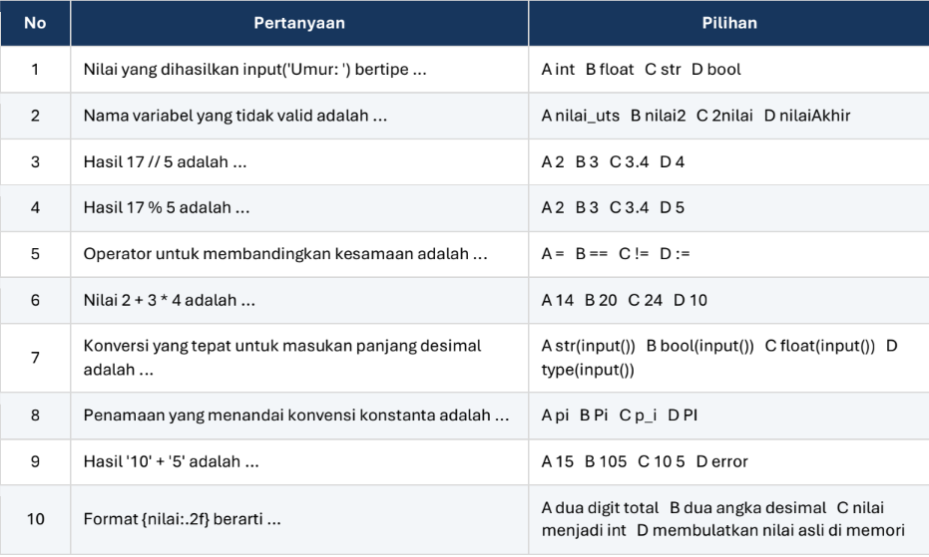
JAWABAN :
- A. int
- C. 2nilai
- C. 3.4
- A. 2
- B. ==
- A. 14
- C. float(input())
- D. PI
- C. 105
- B. dua angka decimal
Exit Tickets
1. Tuliskan satu perbedaan antara int dan str.
Jawab : Perbedaan int dan str adalah int digunakan untuk menyimpan bilangan bulat, sedangkan str digunakan untuk menyimpan teks atau karakter.
2. Mengapa float(input(...)) sering diperlukan?
Jawab : float(input(...)) sering diperlukan karena input() secara default menghasilkan data bertipe str. Jika ingin memasukkan angka desimal dan melakukan perhitungan, input tersebut perlu diubah menjadi float.
3. Tuliskan satu commit yang Anda buat hari ini dan jelaskan isinya.
Jawab : Salah satu commit yang saya buat hari ini adalah menambahkan program python ke repository github. Commit tersebut berisi file program yang sudah dibuat dan dikirim ke repository agar dapat tersimpan dan dilihat melalui github.
4. Bagian mana yang masih memerlukan latihan?
Jawab : Bagian yang masih memerlukan latihan sudah tentu ada banyak, akan tetapi saya lebih merasa kesulitan saat sedang menggunakan terminalmya misal saat ingin menginput file ke repository dan terjadi error, disitu yang saya masih belum pahami jika tida bertanya kepada teman ataupun ai.

